BỘ GIÁO DỤC VÀ ĐÀO TẠO
TRƯỜNG ĐẠI HỌC CÔNG NGHỆ KỸ THUẬT TP. HCM
KHOA CÔNG NGHỆ THÔNG TIN

BÁO CÁO ĐỒ ÁN CUỐI KỲ – TUẦN 4
DỊCH VỤ RÚT GỌN URL
(URL SHORTENER) SERVERLESS
Giảng viên hướng dẫn: TS. Huỳnh Xuân Phụng
Lớp học phần: 261CLCO332779_05
Tên học phần: Điện toán đám mây
Nhóm sinh viên thực hiện:
Họ và tên | MSSV
Huỳnh Phạm Hoàng Kha | 24110237
Phạm Vĩ Cận | 24110169
Tp. Hồ Chí Minh, tháng 10 năm 2026

NHẬN XÉT VÀ ĐÁNH GIÁ CỦA GIẢNG VIÊN

LỜI CẢM ƠN
Nhóm chúng em xin gửi lời cảm ơn chân thành đến Thầy Huỳnh Xuân Phụng – giảng viên khoa Công nghệ Thông tin, Trường Đại học Công nghệ Kỹ thuật TP. Hồ Chí Minh, người đã tận tình hướng dẫn, định hướng và hỗ trợ chúng em trong quá trình tìm hiểu và thực hiện đề tài "Dịch vụ rút gọn URL (URL shortener) serverless".
Những kiến thức và kinh nghiệm Thầy truyền đạt trong học phần Điện toán đám mây là nền tảng giúp nhóm làm quen với môi trường AWS Learner Lab, tự động hóa hạ tầng, kiểm thử tải, giám sát nâng cao và hoàn thiện đồ án trong tuần 4.
Nhóm rất mong nhận được những ý kiến đóng góp của Thầy và các bạn để đề tài ngày càng hoàn thiện hơn.
Xin chân thành cảm ơn!
TP.HCM, ngày 28 tháng 10 năm 2026
Nhóm sinh viên thực hiện
Huỳnh Phạm Hoàng Kha
Phạm Vĩ Cận

MỤC LỤC
PHẦN MỞ ĐẦU 1
1. Lý do chọn đề tài 1
2. Mục tiêu 1
3. Đối tượng 1
4. Phạm vi 2
5. Phương pháp 2
PHẦN NỘI DUNG 3
CHƯƠNG 1. YÊU CẦU VÀ KẾ HOẠCH THỰC HIỆN 3
1.1. Yêu cầu của đồ án 3
1.2. Bảng phân công nhiệm vụ tuần 4 4
1.3. Kế hoạch dự kiến trong 4 tuần 4
CHƯƠNG 2. KIỂM THỬ, GIÁM SÁT NÂNG CAO VÀ HOÀN THIỆN 6
2.1. Kiến trúc và phạm vi kiểm thử 6
2.2. Gắn tag cho Lambda và API Gateway 6
2.3. Kiểm thử tải và ghi nhận throttling 6
2.4. Chỉ số tùy chỉnh TotalLinkClicks 7
2.5. Kiểm thử đơn vị cục bộ 7
CHƯƠNG 3. NHẬT KÝ LÀM VIỆC TUẦN 4 9
3.1. Nhật ký công việc 9
3.2. Tổng hợp số giờ 10
3.3. Minh chứng 10
3.3.1. Tag của hàm Lambda 10
3.3.2. Tag của API Gateway 11
3.3.3. Kiểm thử tải trên terminal 11
3.3.4. Biểu đồ Throttles 12
3.3.5. Mã nguồn đẩy Custom Metric 12
3.3.6. Biểu đồ Custom Metric 13
3.3.7. Kiểm thử đơn vị 13
3.4. Kết quả đạt được 13
3.5. Việc còn tồn tại và hướng hoàn thiện 13
CHƯƠNG 4. QUẢN LÝ MÃ NGUỒN 15
4.1. Repository của nhóm 15
4.2. Giải trình về tài khoản GitHub 15

PHẦN MỞ ĐẦU

1. Lý do chọn đề tài
Trong quá trình chia sẻ thông tin trực tuyến, các đường liên kết (URL) thường rất dài, khó nhớ, dễ bị ngắt dòng khi gửi qua tin nhắn hoặc email và khó theo dõi hiệu quả sử dụng. Dịch vụ rút gọn liên kết giúp biến một URL dài thành một đường dẫn ngắn gọn, đồng thời cho phép thống kê số lượt truy cập của từng liên kết.
Từ nhu cầu đó, nhóm lựa chọn đề tài "Dịch vụ rút gọn URL (URL shortener) serverless". Đề tài xây dựng dịch vụ rút gọn liên kết có thống kê lượt click trên nền tảng AWS theo kiến trúc serverless: Amazon API Gateway tiếp nhận yêu cầu, AWS Lambda xử lý nghiệp vụ, Amazon DynamoDB lưu liên kết cùng bộ đếm click và sử dụng cơ chế TTL để tự động xóa các liên kết hết hạn, Amazon S3 chứa giao diện web. Hạ tầng được mô tả bằng template AWS SAM/CloudFormation. Mô hình serverless không yêu cầu quản lý máy chủ và tính phí theo mức sử dụng nên phù hợp với môi trường AWS Learner Lab.

2. Mục tiêu

2.1. Mục tiêu của đề tài
Mục tiêu tổng quát là xây dựng dịch vụ cho phép người dùng tạo liên kết rút gọn, truy cập liên kết rút gọn để được chuyển hướng về địa chỉ gốc và xem số lượt click của liên kết. Sản phẩm dự kiến gồm:
- API tạo short link và chuyển hướng (HTTP 301);
- Bảng DynamoDB lưu liên kết và bộ đếm click;
- Cơ chế TTL của DynamoDB tự động xóa liên kết hết hạn;
- Trang thống kê lượt click;
- Template SAM/CloudFormation để triển khai hạ tầng.

2.2. Mục tiêu thực hiện trong tuần 4
Tuần 4 là tuần hoàn thiện của đồ án. Nhóm bổ sung tag Project/Owner cho các hàm Lambda và API Gateway; viết script load_test.py để kiểm thử tải đa luồng, chủ động gây và quan sát hiện tượng throttling khi chạm mức reserved concurrency bằng 5; đẩy chỉ số tùy chỉnh TotalLinkClicks lên CloudWatch từ hàm RedirectFunction; viết Unit Test chạy cục bộ cho hàm tạo liên kết; ngoài ra nhóm còn trao đổi, review mã nguồn với nhau.

3. Đối tượng
Đối tượng nghiên cứu là cách xây dựng dịch vụ rút gọn URL theo mô hình serverless, cơ chế TTL của DynamoDB và cách phối hợp các dịch vụ API Gateway, Lambda, DynamoDB, S3, CloudFormation, CloudWatch trong môi trường AWS Learner Lab. Người sử dụng dịch vụ là người cần tạo liên kết ngắn và theo dõi lượt truy cập của liên kết đó.

4. Phạm vi
Phạm vi tuần 4 gồm gắn tag cho Lambda và API Gateway, kiểm thử tải và ghi nhận throttling, đẩy Custom Metric lên CloudWatch, kiểm thử đơn vị cục bộ cho hàm CreateLink.
Đề tài tuân thủ các giới hạn của Learner Lab: chỉ dùng Region us-east-1 hoặc us-west-2, dùng LabRole/LabInstanceProfile có sẵn, Lambda concurrency không quá 10 (đặt reserved concurrency bằng 5), gắn tag Project/Owner cho tài nguyên.

5. Phương pháp
Phương pháp thực nghiệm được áp dụng xuyên suốt tuần 4: viết script bắn nhiều request song song vào API để quan sát phản hồi và số liệu CloudWatch, thêm chỉ số tùy chỉnh bằng thư viện boto3, và kiểm thử cục bộ bằng module unittest của Python. Kết quả được ghi lại bằng ảnh chụp minh chứng, mã nguồn trên Git và nhật ký công việc (worklog) của nhóm.

PHẦN NỘI DUNG

CHƯƠNG 1. YÊU CẦU VÀ KẾ HOẠCH THỰC HIỆN

1.1. Yêu cầu của đồ án
Bảng 1.1: Yêu cầu của đồ án và tình trạng thực hiện trong tuần 4
Nội dung yêu cầu | Cách thực hiện và tình trạng tuần 4
Nhóm tối đa 2 sinh viên; hoàn thành trong 4 tuần. | - TV1: Huỳnh Phạm Hoàng Kha – 24110237.  - TV2: Phạm Vĩ Cận – 24110169.  - Đã thực hiện đến tuần 4 trên 4 tuần.
Mỗi sinh viên tối thiểu 8 giờ mỗi tuần. | Đáp ứng yêu cầu: Huỳnh Phạm Hoàng Kha ghi nhận 8,5 giờ và Phạm Vĩ Cận ghi nhận 8 giờ trong tuần 4 (Bảng 3.2).
Dịch vụ sử dụng: API Gateway, Lambda, DynamoDB, S3, CloudFormation. | Toàn bộ hạ tầng được mô tả bằng template SAM và triển khai bằng sam deploy; hoạt động của hệ thống được theo dõi bằng CloudWatch, có thêm chỉ số tùy chỉnh TotalLinkClicks (Hình 3.6).
Lambda concurrency ≤ 10 (đặt reserved concurrency ≤ 5); kiểm thử tải nhẹ và ghi nhận throttling. | Reserved concurrency = 5. Nhóm chạy script load_test.py bắn 50 request vào API, ghi nhận các request bị chặn trên terminal (Hình 3.3) và chỉ số Throttles = 45 trên CloudWatch (Hình 3.4).
Chỉ dùng Region us-east-1 hoặc us-west-2; dùng LabRole/LabInstanceProfile. | Tiếp tục dùng Region us-east-1 và LabRole như các tuần trước.
EC2 chỉ loại nano→large, tối đa 9 instance và 32 vCPU; EBS tối đa 100 GB. | Kiến trúc serverless của đề tài không sử dụng EC2 và EBS.
Gắn tag Project/Owner cho tài nguyên. | - Hàm Lambda CreateLinkFunction đã có tag Project và Owner (Hình 3.1).  - Ảnh chụp API Gateway hiện mới hiển thị các tag hệ thống do CloudFormation gắn (Hình 3.2); phần này cần xử lý thêm (mục 3.5).
Dừng/xóa tài nguyên sau mỗi buổi; báo cáo chi phí cuối kỳ. | Chi phí vận hành đã kiểm tra ở tuần 3 là $0.00.
Minh chứng: ảnh chụp console/CLI, mã nguồn và template trên Git, báo cáo, sơ đồ kiến trúc, video demo ≤ 10 phút. | - Ảnh chụp console AWS, terminal và CloudWatch (Chương 3).  - template.yaml, load_test.py, test_create.py trên GitHub (Chương 4).

1.2. Bảng phân công nhiệm vụ tuần 4
Bảng 1.2: Phân công nhiệm vụ tuần 4
Thành viên | Nhiệm vụ | Sản phẩm ghi nhận
Huỳnh Phạm Hoàng Kha  24110237 | - Cập nhật template.yaml: bổ sung tag tĩnh Project, Owner cho Lambda và API Gateway; chạy sam deploy.  - Cấu hình boto3 đẩy Custom Metric TotalLinkClicks lên CloudWatch trong hàm RedirectFunction.  - Viết test_create.py (unittest) chạy kiểm thử cục bộ.  - Tổng hợp báo cáo tuần 4, giải trình việc dùng tài khoản GitHub BrambleClaw123. | - Ảnh tag của Lambda và API Gateway.  - Ảnh code redirect.py và biểu đồ Custom Metric.  - File test_create.py và ảnh chạy test.  - File báo cáo tuần 4.
Phạm Vĩ Cận  24110169 | - Viết script kiểm thử tải đa luồng load_test.py (50 requests/s).  - Chạy kiểm thử gây lỗi throttling (chạm mốc concurrency = 5), phân tích biểu đồ Throttles. | - File load_test.py trên GitHub.  - Ảnh terminal báo lỗi quá tải và biểu đồ Throttles.

1.3. Kế hoạch dự kiến trong 4 tuần
Bảng 1.3: Kế hoạch thực hiện 4 tuần và tình trạng
Tuần | Trọng tâm | Kết quả cần đạt | Tình trạng
1 | Tìm hiểu và dựng nền tảng | - Thiết kế kiến trúc, sơ đồ, DynamoDB schema và API contract.  - Thống nhất tag; chuẩn bị môi trường local; kiểm tra kết nối AWS. | Đã hoàn thành
2 | Triển khai chức năng lõi | - Tạo bảng DynamoDB và bật TTL.  - Xây dựng 3 hàm Lambda: CreateLink, RedirectLink, GetStats.  - Tạo API Gateway cho 3 endpoint; đưa trang web lên S3.  - Kiểm thử từng thành phần. | Đã hoàn thành
3 | Tích hợp, bảo mật, giám sát | - Tự động hóa tạo S3 bucket và gắn tag trong template SAM.  - Đồng bộ tài liệu thiết kế sang Unix Epoch Time.  - Giám sát bằng CloudWatch Metrics và Logs; mô phỏng lưu lượng.  - Kiểm tra chi phí vận hành. | Đã hoàn thành
4 | Kiểm thử và hoàn thiện | - Kiểm thử tải và ghi nhận throttling.  - Custom Metric; Unit Test cục bộ; gắn tag cho Lambda, API Gateway. | Đã hoàn thành

CHƯƠNG 2. KIỂM THỬ, GIÁM SÁT NÂNG CAO VÀ HOÀN THIỆN

2.1. Kiến trúc và phạm vi kiểm thử
Kiến trúc hệ thống giữ nguyên như các tuần trước (Hình 2.1). Trong tuần 4, nhóm không thêm thành phần mới mà tập trung kiểm chứng hệ thống ở ba khía cạnh: khả năng chịu tải với giới hạn reserved concurrency, khả năng quan sát (observability) bằng chỉ số tùy chỉnh, và độ đúng đắn của mã nguồn bằng kiểm thử đơn vị.
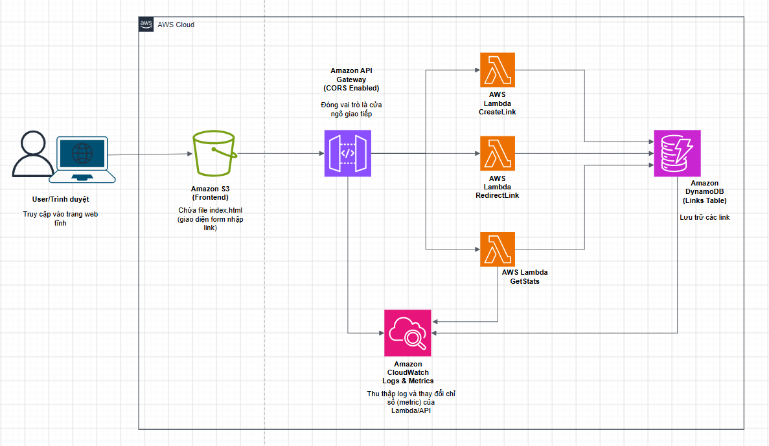
Hình 2.1: Sơ đồ kiến trúc của dịch vụ rút gọn URL serverless

2.2. Gắn tag cho Lambda và API Gateway
Theo quy ước từ tuần 1, mọi tài nguyên cần gắn tag Project = URLShortener và Owner = 24110237_24110169. Sau khi gắn cho DynamoDB và S3 ở tuần 3, trong tuần 4 nhóm bổ sung khai báo tag Project và Owner cho các hàm Lambda và API Gateway trong template.yaml rồi triển khai lại bằng sam deploy.
Kết quả kiểm tra trên console: hàm CreateLinkFunction hiển thị 6 tag, gồm Project, Owner cùng các tag hệ thống do CloudFormation và SAM tự gắn (aws:cloudformation:logical-id, stack-id, stack-name và lambda:createdBy) (Hình 3.1). Với API Gateway, trang API settings của url-shortener-stack hiển thị 3 tag hệ thống do CloudFormation gắn, chưa thấy Project và Owner (Hình 3.2). Nhóm ghi nhận đây là việc cần xử lý thêm (mục 3.5).

2.3. Kiểm thử tải và ghi nhận throttling
Các hàm Lambda được đặt reserved concurrency bằng 5, nghĩa là tại một thời điểm tối đa 5 yêu cầu được xử lý song song; yêu cầu vượt mức này bị Lambda từ chối (throttle). Giới hạn này giúp bảo vệ hệ thống và kiểm soát chi phí, nhưng cần được kiểm chứng bằng thực nghiệm.
Để kiểm chứng, nhóm viết script load_test.py dùng nhiều luồng (thread) bắn 50 request vào API cùng lúc. Script in ra kết quả của từng request: request thành công hiển thị Status 200, request bị chặn hiển thị Status 500 kèm thông báo Internal Server Error và được script gắn nhãn "BỊ CHẶN (Throttling)" (Hình 3.3). Trong phần terminal hiển thị (từ Req 0 đến Req 48), có 5 request thành công (Req 1, 19, 25, 31, 47), các request còn lại đều bị chặn.
Đối chiếu trên CloudWatch Metrics, chỉ số Throttles (Statistic: Sum, Period: 15 phút) có giá trị 45 tại mốc 01:45 UTC ngày 28/10/2026 (Hình 3.4). Kết quả này khớp với kịch bản: trong 50 request, 5 request được xử lý và 45 request bị throttle (Bảng 2.1).
Bảng 2.1: Kết quả kiểm thử throttling
Thông số | Giá trị
Reserved concurrency | 5
Số request gửi (theo kịch bản load_test.py) | 50
Request thành công (Status 200) | 5
Request bị throttle (CloudWatch Throttles, Sum) | 45
Phản hồi nhận được khi bị throttle | Status 500 – Internal Server Error

Như vậy cơ chế giới hạn hoạt động đúng thiết kế: khi lưu lượng đột biến, hệ thống từ chối phần vượt mức thay vì mở rộng không giới hạn. Với người dùng cuối, phần bị từ chối nhận lỗi 500; trong môi trường thực tế có thể bổ sung cơ chế thử lại (retry) ở phía client hoặc tăng reserved concurrency nếu quota cho phép.

2.4. Chỉ số tùy chỉnh TotalLinkClicks
Ngoài các chỉ số mặc định của Lambda, nhóm bổ sung chỉ số nghiệp vụ TotalLinkClicks: mỗi lần hàm RedirectFunction xử lý một lượt truy cập liên kết rút gọn, hàm dùng thư viện boto3 gửi một điểm dữ liệu lên CloudWatch (Hình 3.5). Chỉ số được đặt trong namespace URLShortener/Metrics, với dimension Action = Redirect.
Trên CloudWatch Metrics, chỉ số TotalLinkClicks (Statistic: Sum, Period: 15 phút) ghi nhận giá trị 1 tại mốc 05:00 UTC ngày 28/10/2026 (Hình 3.6), tương ứng một lượt truy cập liên kết đã thực hiện khi kiểm tra. Khác với Invocations (đếm số lần hàm chạy), TotalLinkClicks phản ánh trực tiếp số lượt click thực tế của dịch vụ và có thể dùng để đặt cảnh báo hoặc dashboard sau này.

2.5. Kiểm thử đơn vị cục bộ
Nhóm viết file test_create.py dùng module unittest để kiểm thử hàm tạo liên kết ngay trên máy cục bộ, không cần gọi lên AWS. Do mã của hàm đọc cấu hình từ biến môi trường (ví dụ tên bảng DynamoDB), bài test giả lập các biến môi trường này trước khi chạy và kiểm tra việc bắt lỗi đầu vào. Kết quả chạy lệnh python backend/test_create.py: 2 test chạy trong 0,001 giây và đều đạt (OK) (Hình 3.7). Vĩ Cận phối hợp review mã của Unit Test này.
Bảng 2.2: Tổng hợp các hạng mục kiểm thử tuần 4
Hạng mục | Công cụ | Kết quả
Tag Lambda | Console AWS | Có Project, Owner (Hình 3.1)
Tag API Gateway | Console AWS | Mới có tag hệ thống (Hình 3.2)
Kiểm thử tải | load_test.py | 5 thành công, 45 bị chặn (Hình 3.3)
Throttling | CloudWatch Metrics | Throttles = 45 (Hình 3.4)
Custom Metric | boto3, CloudWatch | TotalLinkClicks = 1 (Hình 3.6)
Unit Test | unittest | 2 test, OK (Hình 3.7)

CHƯƠNG 3. NHẬT KÝ LÀM VIỆC TUẦN 4

3.1. Nhật ký công việc
Bảng 3.1 tổng hợp công việc của từng thành viên trong tuần 4 theo worklog chung của nhóm.
Bảng 3.1: Worklog tuần 4 của nhóm
Ngày thực hiện | Thành viên | Công việc thực hiện (Task) | Số giờ | Minh chứng
27/10/2026 | Huỳnh Phạm Hoàng Kha | Cập nhật template.yaml: bổ sung tag tĩnh (Project, Owner) cho toàn bộ hàm Lambda và API Gateway, chạy sam deploy. | 2 | Ảnh Console AWS hiển thị tag của Lambda và API Gateway (Hình 3.1, 3.2)
27/10/2026 | Phạm Vĩ Cận | Lên kịch bản và viết script kiểm thử tải đa luồng load_test.py (bắn 50 requests/s vào API). | 2,5 | Link file load_test.py trên GitHub
28/10/2026 | Phạm Vĩ Cận | Chạy kiểm thử ép lỗi throttling (chạm mốc concurrency = 5), truy xuất và phân tích biểu đồ Throttles trên CloudWatch. | 3 | Ảnh terminal báo lỗi quá tải và biểu đồ Throttles = 45 (Hình 3.3, 3.4)
28/10/2026 | Huỳnh Phạm Hoàng Kha | Phát triển nâng cao: cấu hình boto3 đẩy Custom Metric (TotalLinkClicks) lên CloudWatch trong hàm RedirectFunction. | 3 | Ảnh code redirect.py và biểu đồ Custom Metric (Hình 3.5, 3.6)
30/10/2026 | Huỳnh Phạm Hoàng Kha | Viết test_create.py dùng unittest, giả lập biến môi trường để chạy kiểm thử cục bộ, bắt lỗi đầu vào. | 2,5 | Link file test_create.py, ảnh chạy test OK (Hình 3.7)
30/10/2026 | Phạm Vĩ Cận | Phối hợp review Unit Test. | 2,5 | Review trực tiếp mã test_create.py
31/10/2026 | Huỳnh Phạm Hoàng Kha | Tổng hợp báo cáo tuần 4, bổ sung phần giải trình sử dụng tài khoản GitHub BrambleClaw123 (pair programming) cho giảng viên. | 1 | File báo cáo worklog-week4.md; mục 4.2

3.2. Tổng hợp số giờ
Bảng 3.2: Tổng số giờ làm việc tuần 4 của từng thành viên
Thành viên | Tổng số giờ tuần 4 | Đánh giá
Huỳnh Phạm Hoàng Kha | 8,5 | Đạt yêu cầu (≥ 8 giờ)
Phạm Vĩ Cận | 8 | Đạt yêu cầu (≥ 8 giờ)

3.3. Minh chứng

3.3.1. Tag của hàm Lambda
Tab Configuration, mục Tags của hàm CreateLinkFunction, hiển thị 6 tag gồm Project và Owner:
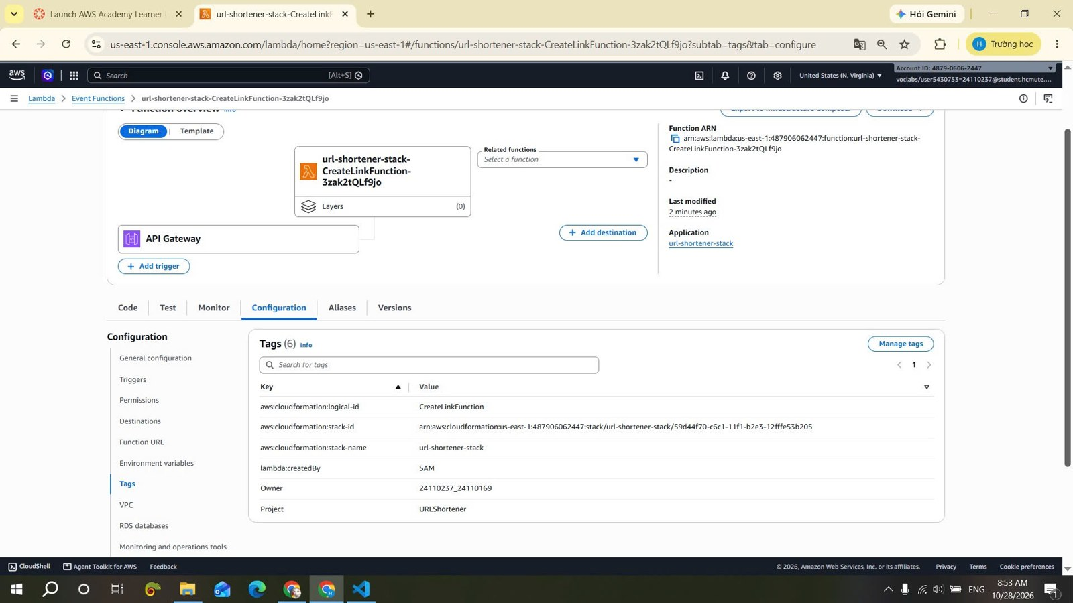
Hình 3.1: Tag của hàm CreateLinkFunction

3.3.2. Tag của API Gateway
Trang API settings của url-shortener-stack (hfbustcxrb), mục Tags hiển thị 3 tag hệ thống do CloudFormation gắn:
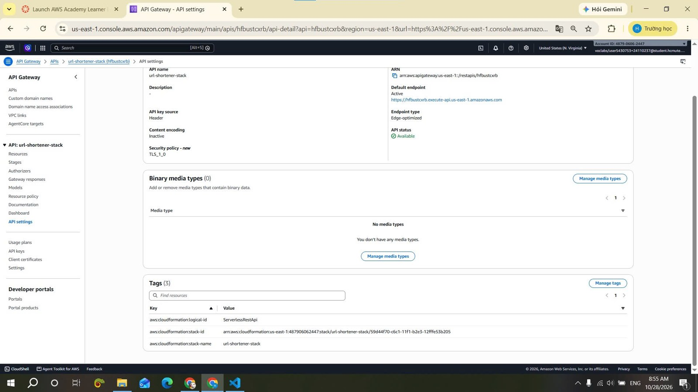
Hình 3.2: Tag của API Gateway url-shortener-stack

3.3.3. Kiểm thử tải trên terminal
Kết quả chạy load_test.py: các request thành công (Status 200) xen kẽ nhiều request bị chặn (Status 500):
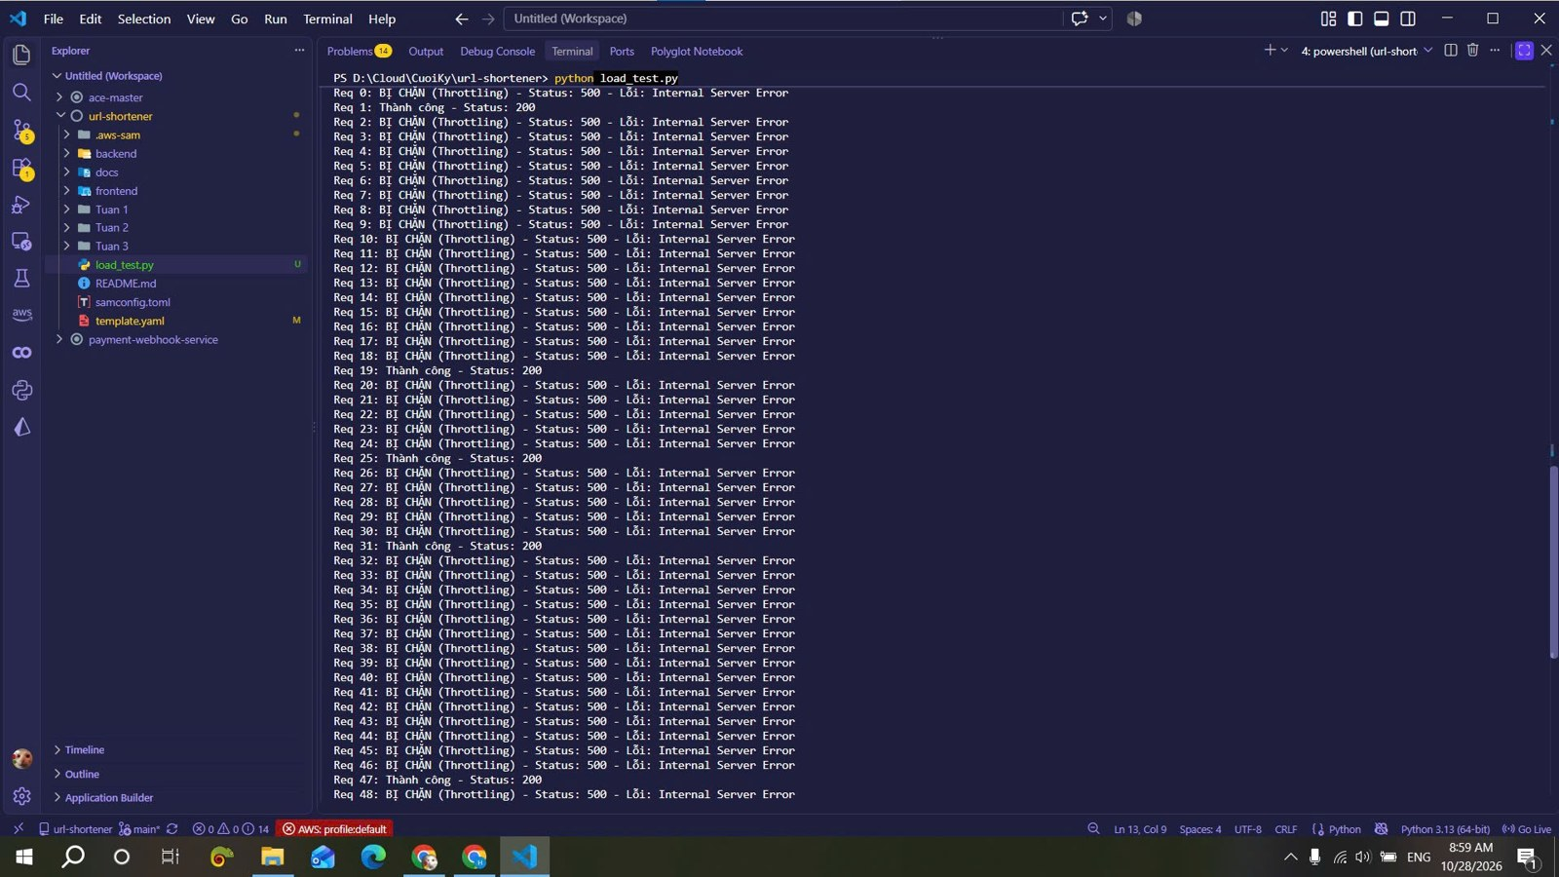
Hình 3.3: Kết quả chạy load_test.py trên terminal

3.3.4. Biểu đồ Throttles
Chỉ số Throttles (Statistic: Sum, Period: 15 phút) đạt 45 tại mốc 01:45 UTC ngày 28/10/2026:
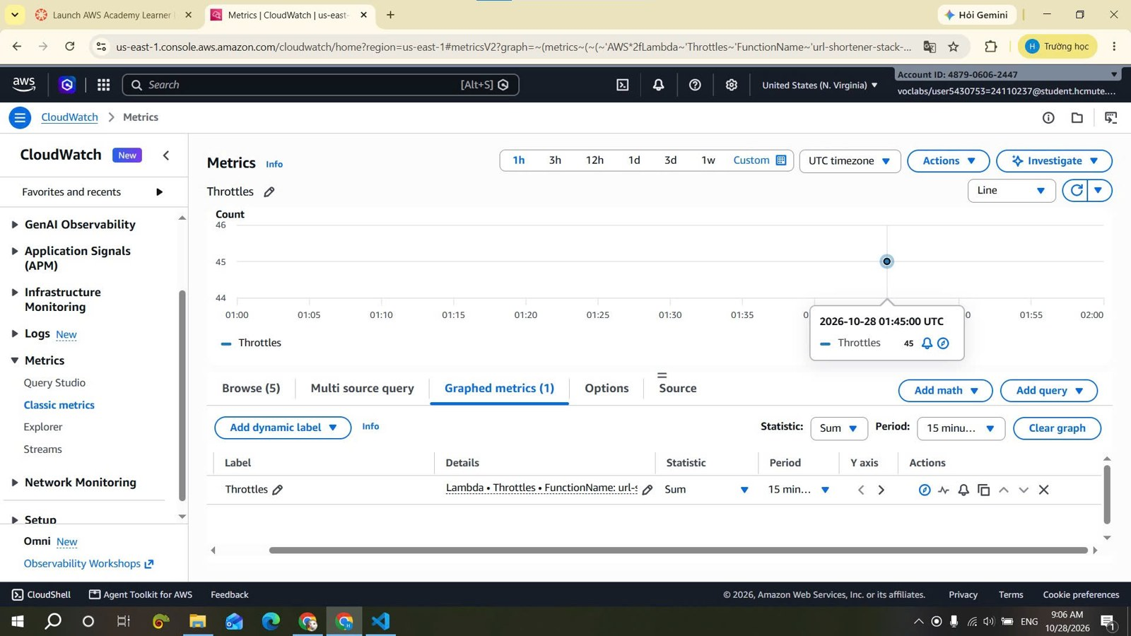
Hình 3.4: Biểu đồ Throttles trên CloudWatch Metrics

3.3.5. Mã nguồn đẩy Custom Metric
Đoạn mã trong redirect.py dùng boto3 gửi chỉ số TotalLinkClicks lên CloudWatch:
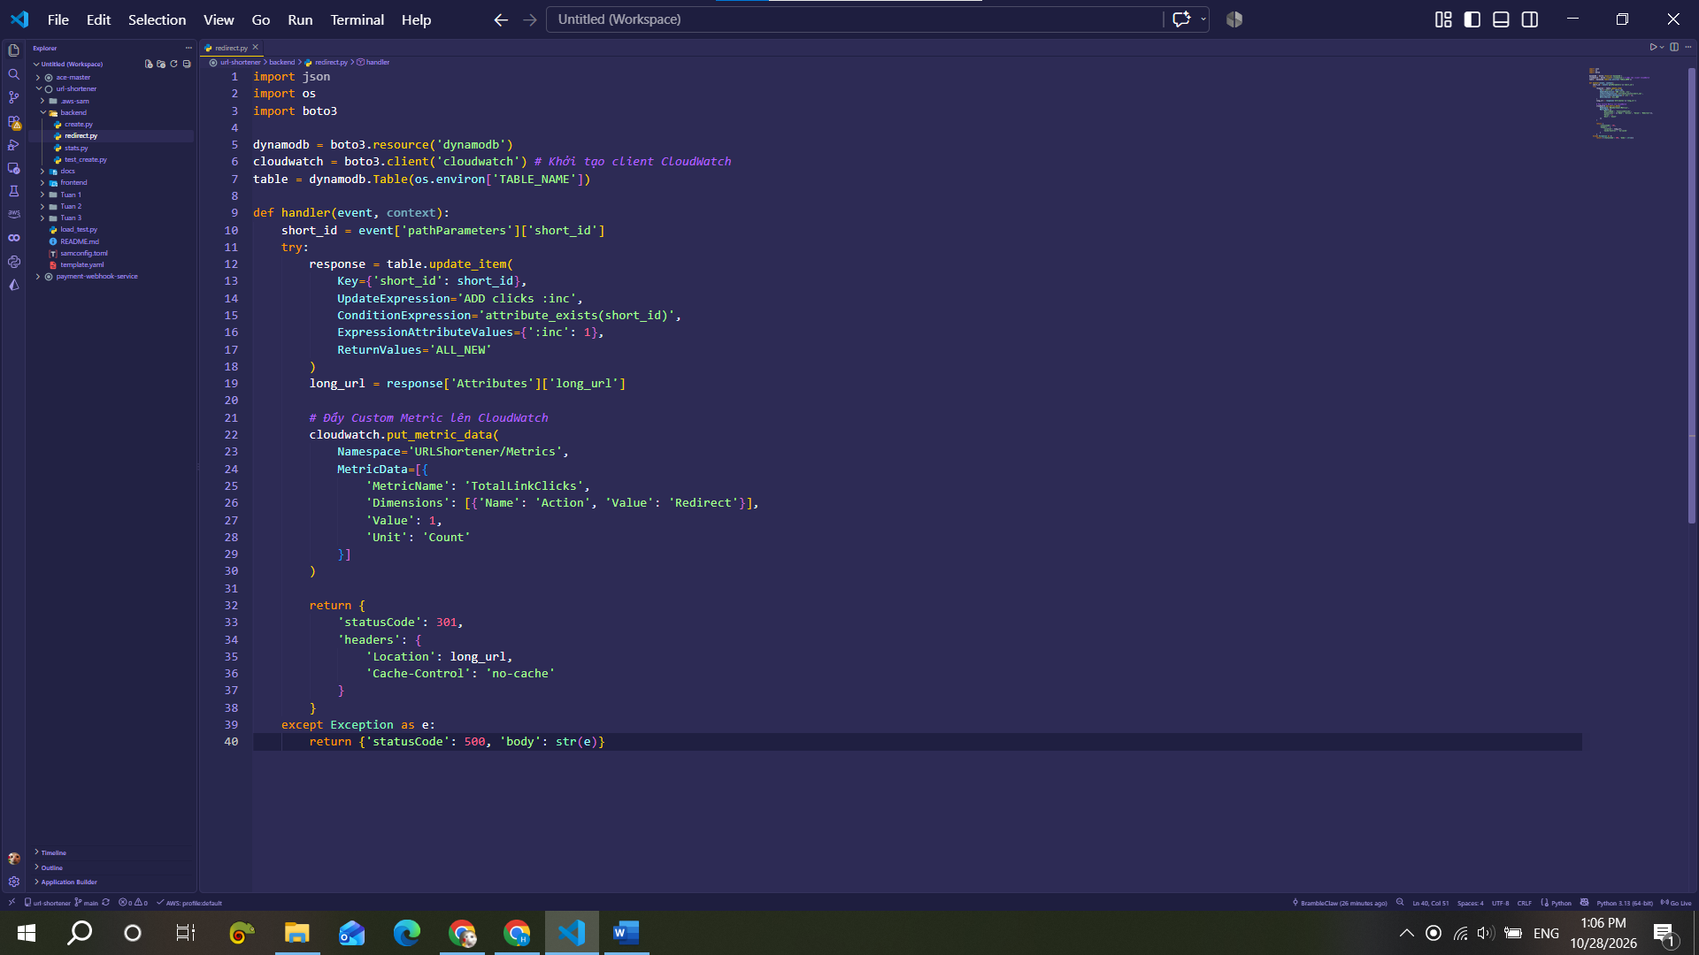
Hình 3.5: Mã nguồn đẩy Custom Metric trong redirect.py

3.3.6. Biểu đồ Custom Metric
Chỉ số TotalLinkClicks trong namespace URLShortener/Metrics (Statistic: Sum, Period: 15 phút), giá trị 1 tại mốc 05:00 UTC ngày 28/10/2026:
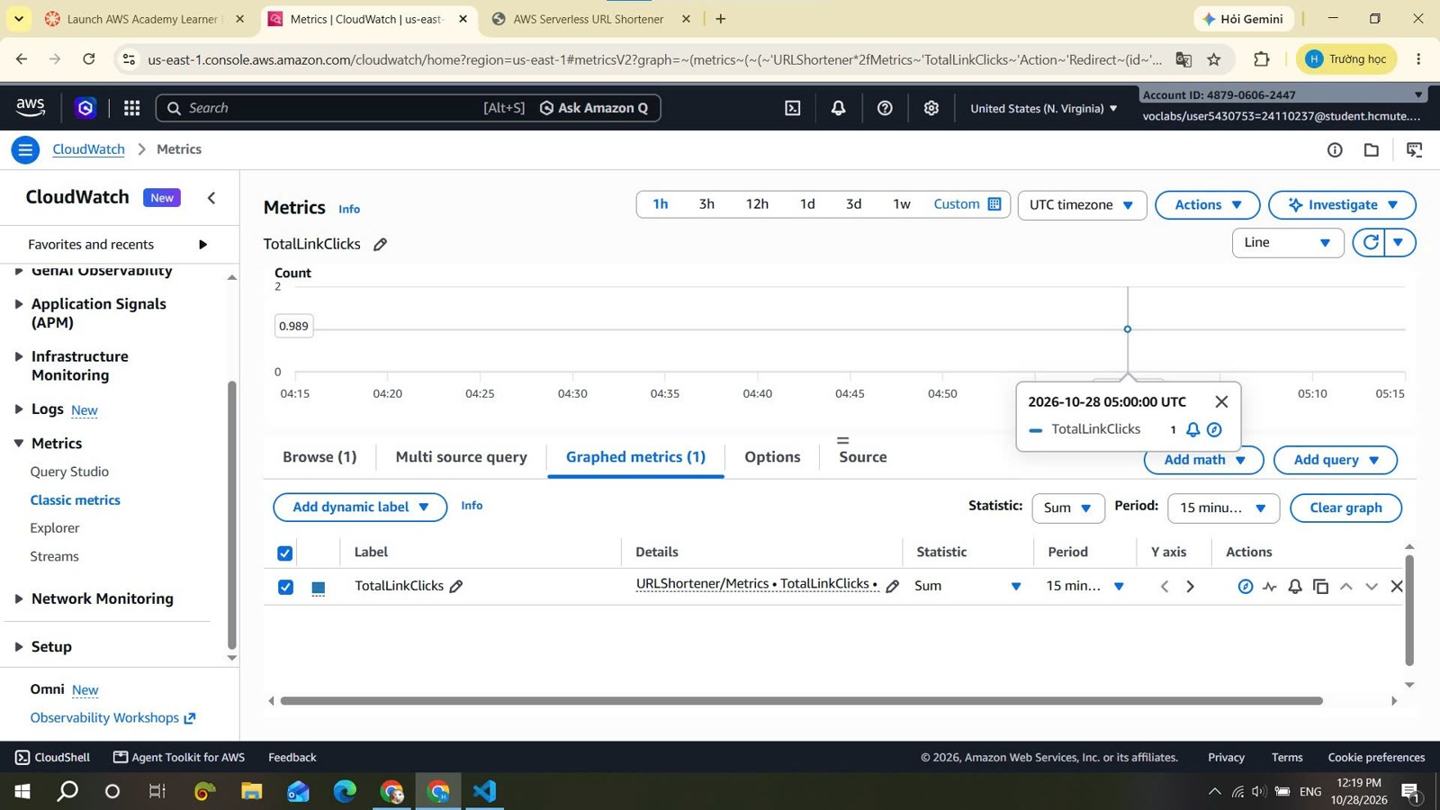
Hình 3.6: Biểu đồ TotalLinkClicks trên CloudWatch Metrics

3.3.7. Kiểm thử đơn vị
Kết quả chạy python backend/test_create.py: 2 test đạt (OK):
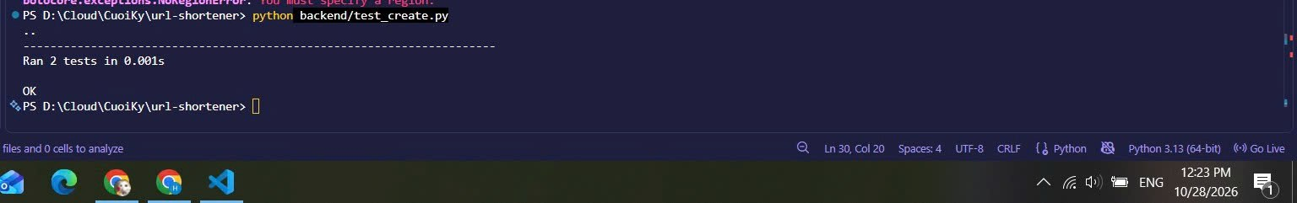
Hình 3.7: Kết quả chạy Unit Test cục bộ

3.4. Kết quả đạt được
- Hàm Lambda đã có tag Project và Owner; template được cập nhật và triển khai lại bằng sam deploy;
- Kiểm thử tải xác nhận cơ chế reserved concurrency: 5 request được xử lý, 45 request bị throttle, khớp với chỉ số Throttles = 45 trên CloudWatch;
- Chỉ số tùy chỉnh TotalLinkClicks đã được gửi lên CloudWatch từ hàm RedirectFunction và hiển thị trên Metrics;
- Hàm tạo liên kết có Unit Test chạy cục bộ, 2 test đạt;

CHƯƠNG 4. QUẢN LÝ MÃ NGUỒN

4.1. Repository của nhóm
Repository của nhóm: https://github.com/BrambleClaw123/URL-Shortener
Bảng 4.1 liệt kê nội dung lưu trữ trên repository và các thay đổi trong tuần 4.
Bảng 4.1: Nội dung lưu trữ trên repository
Nội dung | Tình trạng / thay đổi tuần 4
File template.yaml (SAM/CloudFormation) | Cập nhật tag Project, Owner cho Lambda và API Gateway.
File load_test.py | Thêm mới: script kiểm thử tải đa luồng.
Thư mục /backend (mã Python cho 3 hàm Lambda) | redirect.py bổ sung gửi Custom Metric TotalLinkClicks; thêm test_create.py (Unit Test).
Thư mục /docs (api-contract.md, dynamodb-schema.md) | Đã đồng bộ Unix Epoch Time ở tuần 3.
Giao diện HTML/JS (/frontend) | Không thay đổi trong tuần 4.
Worklog, ảnh chụp minh chứng, báo cáo | Cập nhật hằng tuần, gồm worklog-week4.md.

4.2. Giải trình về tài khoản GitHub
Mã nguồn của đề tài được lưu trong repository thuộc tài khoản GitHub BrambleClaw123, nên các commit chủ yếu hiển thị dưới tài khoản này. Nhóm làm việc theo hình thức pair programming: hai thành viên cùng thảo luận, viết và kiểm tra mã (ví dụ Vĩ Cận review Unit Test do Hoàng Kha viết) trên cùng môi trường làm việc, vì vậy lịch sử commit không phản ánh riêng đóng góp của từng người. Phần việc và số giờ của mỗi thành viên được ghi rõ trong worklog hằng tuần và trong Chương 3 của báo cáo này.

